MK PZKO w Suchej Górnej przy współpracy z ZG PZKO przygotowało projekt pod nazwą

We wspólnym rytmie – Wyginaj śmiało ciało na ludowo
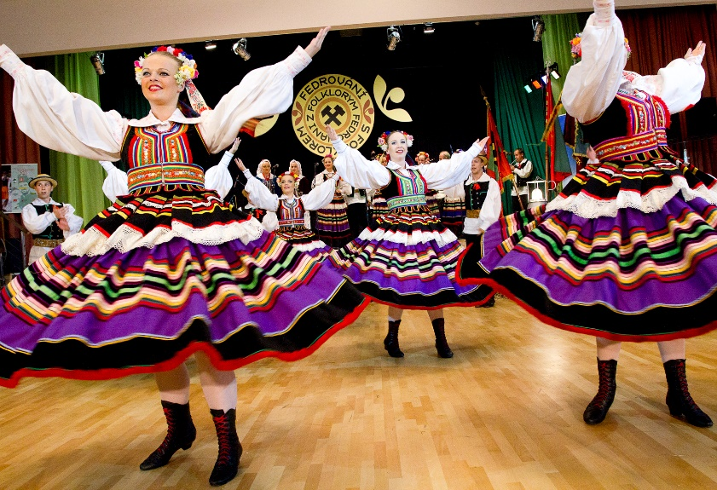

Główny cel:
Nauka podstaw tańców ludowych z różnych regionów Polski, Czech i Słowacji formą warsztatów tanecznych.
Przeznaczone dla:
Członków zespołów tanecznych, kierowników zespołów dziecięcych, osób indywidualnych, doświadczonych i początkujących tancerzy, wszystkich chętnych.

Termin: 5 listopada 2022

Miejsce:
Sala Domu Robotniczego + lokale MK PZKO w Suchej Górnej, ul Centrum 231/3 i 3a
Sala prób ZPiT Suszanie, MFC Sušanka, ul. Těrlická 1257/24a

Zajęcia prowadzić będę doświadczeni instruktorzy:
Katarzyna Jankowska – instruktor i choreograf tańca w ZPiT Lublin im. Wandy Kaniorowej, jednego z największych polskich amatorskich zespołów. Tańce ze wszystkich regionów Polski.
Libor Hnát – kierownik i choreograf Plzeňského lidového souboru Mladina, specjalista od tańców zachodnich Czech. Współpracuje także z innymi zespołami, naprz. VUS Ondráš.
Vladimir Michalko – pedagog i choreograf tańców ludowych, szczególnie z środkowej i wschodniej Słowacji oraz tańców Romów. Przygotowuje szkołę tańca dla telewizji, przygotowuje programy dla amfiteatru we Vychodnej, był choreografem zespołu Železiar i innych, organizator warsztatów folklorystycznych Rozhybkosti

Program:
8:00 – 9:00 rejestracja, rozdzielenie do grup
9:00 – 12:00 lekcje tańca
12:00 – 14:00 przerwa obiadowa, prelekcje
14:00 – 18:00 lekcje tańca
19:00 – 24:00 zabawa taneczna z kapelami ludowymi w sali Domu Robotniczego i lokalach PZKO

Program towarzyszący:
Prelekcje na temat strojów ludowych :
- Małgorzata Kiereś, etnograf, kierownik Muzeum Beskidzkiego w Wiśle
- prof. Daniel Kadłubiec, etnograf, Uniwersytet Ostrawski
- Jan Kuča, etnograf Muzeum Vysočiny Třebíč, muzeum „Ostrov lidových kroju”
Organizacja imprezy:
Głównymi organizatorami są członkowie MK PZKO w Suchej Górnej. MK dysponuje doświadczonym zespołem, który jest zdolny pokierować całą imprezą i zabezpieczyć odpowiedni serwis dla uczestników. Dzięki długoletniej współpracy MK liczyć może na szeroką pomoc Gminy Sucha Górna.
MK PZKO zabezpieczy nagłośnienie, wyżywienie, fachową pomoc lekarską ew. i zakwaterowanie. Na podstawie zgłoszenia i zamówienia posiłku wydawane będą obiady i kolacje. Te posiłki będą odpłatne indywidualnie lub mogą być uiszczone przez koła lub zespoły PZKO (150 Kč obiad, 170 Kč kolacja). W ramach wolnej sprzedaży będą napoje, ciasta ip.
Sporządzone zostaną nagrania video z nauki tańca, które w razie zainteresowania będzie można po imprezie przekazać uczestnikom.
Przewidujemy, że każdy uczestnik zapłaci sobie wyżywienie – obiad w cenie 170,- CZK i kolację w 220,- CZK (w przypadku, że uczestnik pozostanie na zabawę taneczną). Podane ceny są na razie tylko orientacyjne, ostateczna cena będzie ustalona według wysokości uzyskanego dofinansowania, ostatecznej ceny posiłków.
Wstępne zainteresowanie uczestnictwem w imprezie zgłaszać można w przeciągu kwietnia i maja 2022 na adres ZG PZKO, zg@pzko.cz, tel. 777 710 628, informacje szczegółowe przekaże Marian Weiser, tel. +420 602 537 316.
Zobowiązujące zgłoszenia będzie można przesłać do końca września 2022.

